苏州大学 电磁场与电磁波 课程期中试卷 共6页
考试形式 闭 卷 2015年 4月
院系 电子信息学院 年级 专业
学号 姓名 成绩
总 分 |  | 题 号 | 一 | 二 | 三 | 四 | 五 | 六 | 七 | 八 | 九
 |  | 题 分 | 30 | 10 | 10 | 10 | 10 | 10 | 10 | 5 | 5
合分人 |  | 得 分
得分

一、 简述题 （每题 5分，共 30分）

1．简述亥姆霍兹定理及其意义。

2. 简述静电场的性质，并写出其基本方程。

3. 什么是边界条件？试写出静电场中导体与理想介质分界面电场强度所满足边界条件的表达式。

4. 什么是边值问题？三类边界条件分别是什么？

5.试简述静电场与恒定电场的异同点。

6.电容的容量与哪些因素有关？什么叫击穿？

得分
二、（10分）

两点电荷，位于（-1，0，0）处，位于（1，0，0）处，求：
（1）空间任意点处的电位
（2）电场强度为零的点

得分
三、（10分）

真空中有一带电导体球，半径为，所带总的电量为，计算该空间各处的电位，并写出电位所满足的边界条件。

得分
四、（10分）

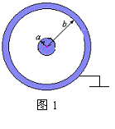
同轴线内导体半径为，外导体半径为，内、外导体间介质介电常数为，其间电压为，求：
（1）空间各处的电场强度
（2）单位长电容

得分
五、（10分）

设为两种媒质的分界面，为相对介电常数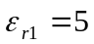的媒质1，为相对介电常数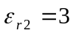的媒质2。已知媒质1中的电通量密度为：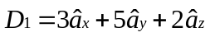
求：（1）媒质1中的电场强度；
（2）利用边界条件，求媒质2中的电通量密度。

得分
六、（10分）

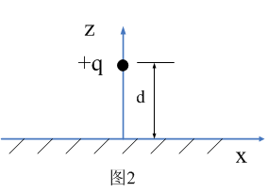
设一点电荷q与无限长大接地导体平面的距离为d，如图2所示，求：
（1）上半空间任意一点处的电位分布
（2）上半空间任意一点处的电场强度
（3）导体表面的感应电荷分布

得分
七、（10分）

如图3所示的导体槽，底部保持电位为，其余两面电位为零，
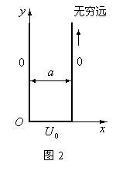
（1）写出电位满足的方程；
图3
（2）写出边界条件；
（3）求槽内的电位分布

得分
八、（5分）

在圆柱坐标系中，一点的位置由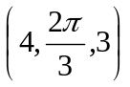定出，求该点在
（1）直角坐标系中的坐标
（2）写出该点的圆柱坐标系中的位置矢量表达式。

得分
九、（5分）

有一矩形槽型区域边界条件如图4所示，用有限差分法求出网格各节点电位的前三次迭代结果，设各网格节点电位的初值为零。

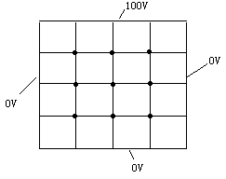
图4

